Exercices INITIATION

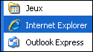
1- Lancer votre navigateur Internet
Démarrer / Tous les programmes / Internet explorer

2- Allez chez google
Je clique une fois dans la barre d'adresse et j'écris www.google.fr / Entrée

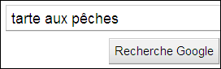
3- Rechercher une recette de tarte aux pêches
Dans le champ de recherche j'écris tarte aux pêches / Entrée ( = Recherche Google)

4- Cliquez sur un résultat que google vous affiche
Cliquez sur la première ligne d'un résultat. Exemple:

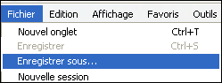
5- Enregistrez la page web (avec la recette) dans le dossier Mes documents et nommez le fichier tarte aux pêches
Menu Fichier / Enregistrez sous / (Enregistrer dans:) Mes documents / Nom: Tarte aux pêches / Enregistrer
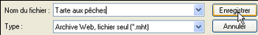
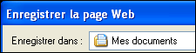
1
2
3

6- Revenez chez google
Cliquez sur la flèche retour

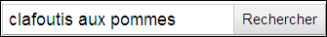
7- Recherchez une recette de clafoutis aux pommes
Dans le champ de recherche j'écris clafoutis aux pommes / Entrée

8- Cliquez sur un résultat que google vous affiche
Cliquez sur la première ligne d'un résultat. Exemple:

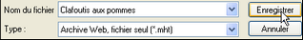
9- Enregistrez la page web dans le dossier Mes Documents et nommez le fichier clafoutis aux pommes
Fichier / Enregistrer sous / (Enregistrer dans:) Mes documents / Nom: Clafoutis aux pommes Enregistrer
1
2
3
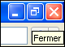
10- Fermez toutes les fenêtres
Cliquez sur la croix


11- Ouvrez le dossier Mes Documents
Démarrer / Mes Documents

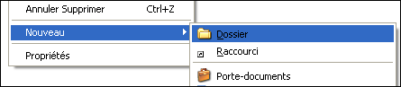
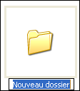
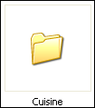
12- Créez un nouveau dossier que vous nommerez Cuisine
Clic DROIT dans la fenêtre sur du blanc/ Nouveau / Dossier / nommez le DE SUITE Cuisine / Clic dans la fenêtre
1
2
3


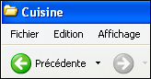
13- Ouvrez le dossier Cuisine
2 clics rapides sur le dossier Cuisine

14- Créez un nouveau dossier que vous nommerez Entrées
Clic DROIT dans la fenêtre sur du blanc / Nouveau / Dossier / nommez le DE SUITE Entrées / Clic dans la fenêtre
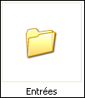
1

2
3

15- Toujours dans le dossier Cuisine, créez un nouveau dossier que vous nommerez Plats
Clic DROIT dans la fenêtre / Nouveau / Dossier / nommez le DE SUITE Plats / Clic dans la fenêtre sur du blanc
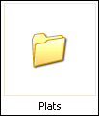
1

2
3

16- Toujours dans le dossier Cuisine, créez un nouveau dossier que vous nommerez Desserts
Clic DROIT dans la fenêtre / Nouveau / Dossier / nommez le DE SUITE Desserts / Clic dans la fenêtre sur du banc
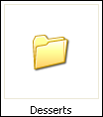
1

2
3

Voici le contenu du dossier Cuisine
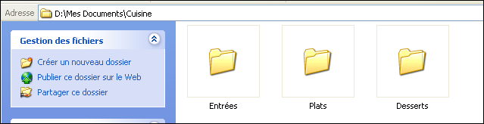

17- Fermez toutes les fenêtres
Cliquez sur la croix

18- Lancer votre navigateur Internet
Démarrer / Tous les programmes / Internet explorer

19- Allez chez google
Je clique une fois dans la barre d'adresse et j'écris www.google.fr / Entrée

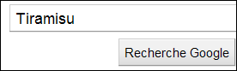
20- Recherchez une recette de Tiramisu
Dans le champ de recherche j'écris Tiramisu / Entrée ( = Recherche Google)

21- Cliquez sur un résultat que google vous affiche
Cliquez sur la première ligne d'un résultat. Exemple:

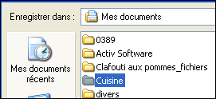
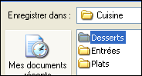
22- Enregistrez la page web dans le dossier Desserts (qui est dans le dossier Cuisine) et nommez la Tiramisu
Fichier / Enregistrer sous / (Enregistrer dans:) Mes documents / Cuisine / Desserts / Nom: Tiramisu / Enregistrer
2
1
3
4
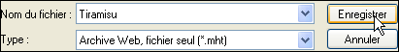
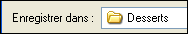
5

23- Revenez chez google
Cliquez sur la flèche retour

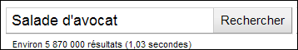
24- Recherchez une recette de Salade d' avocat
Dans le champ de recherche j'écris Salade d'avocat / Entrée ( = Recherche Google)

25- Cliquez sur un résultat que google vous affiche
Cliquez sur la première ligne d'un résultat. Exemple:

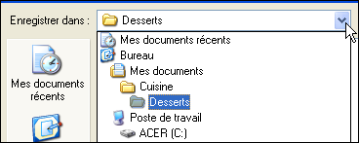
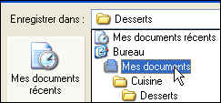
26- Enregistrez la page web dans le dossier Entrées (qui est dans le dossier Cuisine) et nommez la Salade d'avocat
Fichier / Enregistrer sous / (Enregistrer dans:) Mes documents / Cuisine / Entrées / Nom: Salade d'avocat / Enregistrer
1
2
3
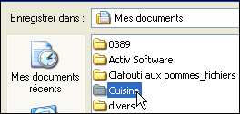
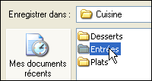
4
5
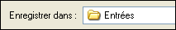
6
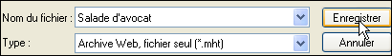

27- Revenez chez google
Cliquez sur la flèche retour

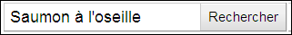
28- Recherchez une recette de saumon à l'oseille
Dans le champ de recherche j'écris Saumon à l'oseille / Entrée ( = Recherche Google)

29- Cliquez sur un résultat que google vous affiche
Cliquez sur la première ligne d'un résultat. Exemple:
30- Enregistrez la page web dans le dossier Plats (qui est dans le dossier Cuisine) et nommez la Saumon à l'oseille
Fichier / Enregistrer sous / (Enregistrer dans:) Mes documents / Cuisine / Plats / Nom: Saumon à l'oseille Enregistrer
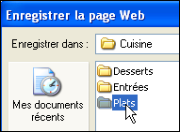
1
2
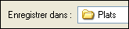
3

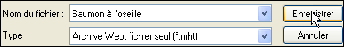
31- Fermez toutes les fenêtres
Cliquez sur la croix

32- Ouvrez le dossier Mes documents
Démarrer / Mes Documents

33- Créez un nouveau dossier que vous nommerez Cyberexo
Clic DROIT dans la fenêtre / Nouveau / Dossier / nommez le DESUITE Cyberexo / Clic dans la fenêtre sur du banc
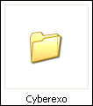
1

34- Fermez toutes les fenêtres
Cliquez sur la croix

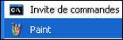

35- Lancez le programme Paint (il est dans un groupe de programme qui se nomme Accessoires)
Démarrer / Tous les programmes / Accessoires / Paint

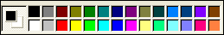
36- Réalisez un dessin en 2 mn
Utilisez les outils et les couleurs

37- Enregistrez ce document dans le dossier Cyberexo avec comme nom Mon premier dessin
Fichier / Enregistrer / (Enregistrer dans:) Mes Documents / Cyberexo / Nom du fichier:Mon premier dessin Enregistrer
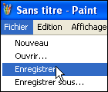
2

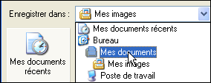
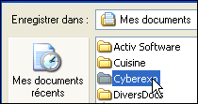
1

3
4

5
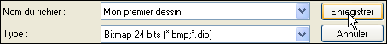
6

38- Fermez toutes les fenêtres
Cliquez sur la croix

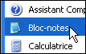
39- Lancez le programme Bloc-notes (il est dans un groupe de programme qui se nomme Accessoire)
Démarrer / Tous les programmes / Accessoires / bloc-notes

40- Écrivez quelques lignes (4 ou 5) de présentation sur le village ou vous habitez
Mon village se situe dans les Pyrénées atlantiques et se nomme Goes.
C'est une petite commune située à proximité de Oloron St Marie.
Depuis là, nous pénétrons la chaîne des pyrénées distante seulement d'une trentaine de kilomètres.
Nous y accédons soit par la vallée d'Ossau vers le col d'aubisque ou pourtalet, soit par la vallée d'Aspe vers le col du somport, ou encore par la vallée du Baretous vers le col de la pierre St martin.
La mer n'est pas loin non plus, puisque les plages de St Jean de luz, Ciboure et Hendaye sont à moins de 2 heures de route.

41- Enregistrez ce document dans le dossier Cyberexo avec comme nom Mon village
Fichier / Enregistrer / (Enregistrer dans:) Mes Documents / Cyberexo / Nom du fichier Mon village / Enregistrer
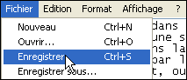
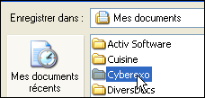
3
1
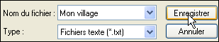
2
4

42- Fermez toutes les fenêtres
Cliquez sur la croix
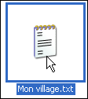

43- Ouvrez le document Mon village
Démarrer / Mes Documents / Cyberexo / Ouvrez le document Mon village (2 clics rapides)

44- Faites descendre tout le texte de 5 lignes vide et écrivez tout au début Mon village
Le point d'insertion doit se trouver tout au début du texte / 5 fois Entrée / Cliquez au début de la page (ou utilisez une flèche pour déplacez le point d'insertion vers le haut) / Ecivez Mon village
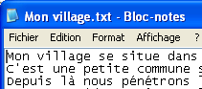
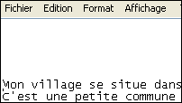
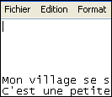
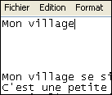

45- A la fin de votre texte faites 3 lignes vide et écrivez votre prénom
Le point d'insertion doit se trouver tout à la fin du texte / 3 fois Entrée / Écrivez votre prénom
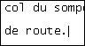
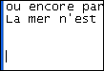
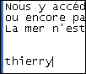

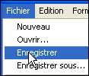

46- Enregistrez les modifications
Ficher / Enregistrer

47- Fermez toutes les fenêtres
Cliquez sur la croix

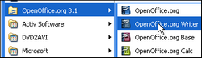
48- Lancez le programme OpenOffice.org WRITER
Démarrer / Tous les programmes / OpenOffice.org / OpenOffice.org Writer

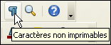
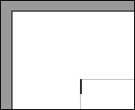
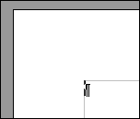
49- Affichez les caractères non imprimable (si besoin est)

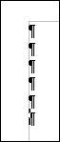

50- Faites 5 paragraphes (lignes) vide
5 fois Entrée

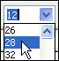
51- Écrivez ceci en taille de caractère 28

ù % * £ + @ & # [ ] ( ) { } 1 6 /A a ? ! ê u * $ G t à £ z Z % / ; f F , : § Q ! « = M 9 4 ç w W _ - ?

52- Enregistrez ce document dans le dossier Cyberexo avec comme nom Exercice texte 001
Fichier / Enregistrer / Mes documents / Cyberexo / Nommez le fichier Exercice texte 001 / Enregistrer
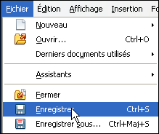
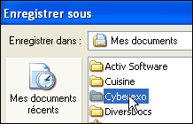

2
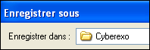
3
1

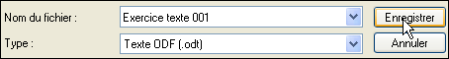
4

53- Fermez toutes les fenêtres
Cliquez sur la croix

54- Coupez (= déplacer) le fichier Tarte aux pêches (dans Mes documents) et collez le dans le dossier Dessert
Ouvrez le dossier Mes documents / Clic DROIT sur le fichier (Tarte aux pêches) / Couper / Ouvrez le dossier Desserts (qui est dans Cuisine) / Clic DROIT dans la fenêtre (sur du blanc) / Coller
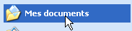
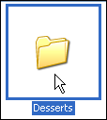
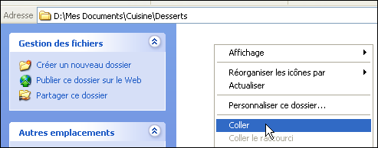
1
3
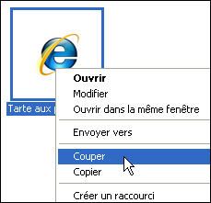
4

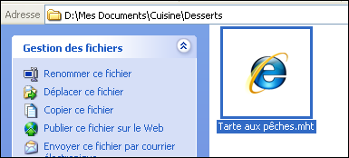

2

5

55- Coupez le fichier Clafoutis aux pommes (dans le dossier mes documents) et collez le dans le dossier Dessert
Ouvrez le dossier Mes documents / Clic DROIT sur le fichier (Clafoutis aux pommes) / Couper / Ouvrez le dossier Desserts (qui est dans Cuisine) / Clic DROIT dans la fenêtre (sur du blanc) / Coller

56- Fermez toutes les fenêtres
Clic sur la croix
57- Ouvrez le dossier Mes documents
Démarrer / Mes documents
58- Ouvrez le dossier Cuisine
2 clics rapides sur le dossier Cuisine
59- Créez un nouveau dossier que vous nommerez Asie
Clic DROIT dans la fenêtre sur du blanc / Nouveau / Clic sur dossier / Nommez le de suite Asie
60- Créez un nouveau dossier que vous nommerez Afrique
Clic DROIT dans la fenêtre sur du blanc / Nouveau / Clic sur dossier / Nommez le de suite Afrique
61- Créez un nouveau dossier que vous nommerez Latino
Clic DROIT dans la fenêtre sur du blanc / Nouveau / Clic sur dossier / Nommez le de suite Latino
62- Créez un nouveau dossier que vous nommerez Europe
Clic DROIT dans la fenêtre sur du blanc / Nouveau / Clic sur dossier / Nommez le de suite Europe
63- Dans le dossier Cuisine sélectionnez les dossiers Entrées Plats et desserts (tous les 3)
Cliquez sur le dossier Entrées (pour le sélectionner) / Touche Ctrl + Clic sur Plats / Touche Ctrl + Clic sur Desserts
64- Copiez les
Clic DROIT sur l'un des éléments sélectionné / Copier
65- Ouvrez le dossier Asie
2 clics rapides sur le dossier Asie
66- Collez les 3 dossiers (Entrées Plats et desserts)
Clic DROIT dans la fenêtre sur du blanc / Coller
67- Revenez dans le dossier Cuisine
Cliquez sur la flèche Précédente
68- Ouvrez le dossier Afrique
2 clics rapides sur le dossier Afrique
69- Collez les 3 dossiers (Entrées Plats et desserts)
Clic DROIT dans la fenêtre sur du blanc / Coller
70- Revenez dans le dossier Cuisine
Cliquez sur la flèche Précédente
71- Ouvrez le dossier Latino
2 clics rapides sur le dossier Latino
72- Collez les 3 dossiers (Entrées Plats et desserts)
Clic DROIT dans la fenêtre sur du blanc / Coller
74- Revenez dans le dossier Cuisine
Cliquez sur la flèche Précédente
75- Ouvrez le dossier Europe
2 clics rapides sur le dossier Europe
76- Collez les 3 dossiers (Entrées Plats et desserts)
Clic DROIT dans la fenêtre sur du blanc / Coller
77- Revenez dans le dossier Cuisine
Cliquez sur la flèche Précédente
78- Sélectionnez les dossiers Entrées Plats et desserts (tous les 3)
Cliquez sur le dossier Entrées (pour le sélectionner) / Touche Ctrl + Clic sur Plats / Touche Ctrl + Clic sur Desserts
79- Supprimez les
Touche Suppr / Confirmez Oui
80- Ouvrez le dossier Desserts qui est dans le dossier Asie
Dans le dossier Cuisine ouvrez le dossier Asie / Ouvrez le dossier Desserts
81- Sélectionnez les 3 fichiers (Tarte aux pêches, Clafoutis aux pommes, Tiramisu) et supprimez les
Cliquez sur le fichier Tarte aux pêches pour le sélectionner / Touche Ctrl + Clic sur le fichier Clafoutis aux pommes
/ Touche Ctrl + Clic sur le fichier Tiramisu / Touche Suppr /
82- Revenez dans le dossier Cuisine
Cliquez sur la flèche Précédente
83- Ouvrez le dossier Desserts qui est dans le dossier Afrique
Dans le dossier Cuisine ouvrez le dossier Afrique / Ouvrez le dossier Desserts
84- Sélectionnez les 3 fichiers (Tarte aux pêches, Clafoutis aux pommes, Tiramisu) et supprimez les
Cliquez sur le fichier Tarte aux pêches pour le sélectionner / Touche Ctrl + Clic sur le fichier Clafoutis aux pommes
/ Touche Ctrl + Clic sur le fichier Tiramisu / Touche Suppr /
85- Revenez dans le dossier Cuisine
Cliquez sur la flèche Précédente
86 Ouvrez le dossier Desserts qui est dans le dossier Latino
Dans le dossier Cuisine ouvrez le dossier Latino / Ouvrez le dossier Desserts
87- Sélectionnez les 3 fichiers (Tarte aux pêches, Clafoutis aux pommes, Tiramisu) et supprimez les
Cliquez sur le fichier Tarte aux pêches pour le sélectionner / Touche Ctrl + Clic sur le fichier Clafoutis aux pommes
/ Touche Ctrl + Clic sur le fichier Tiramisu / Touche Suppr /
88- Dans les dossiers Plats de Asie Afrique et Latino, supprimez le fichier Saumon à l'oseille
Dans les dossiers Entrees de Asie Afrique et Latino, supprimez le fichier Salade d'avocat
Fermez toutes les fenêtres
89- Allez sur Internet plus précisément chez Google
90- Recherchez une recette de soupe à l'oignon
91- Cliquez dans la page de résultats sur un lien
92-Enregistrez la page web dans le dossier Entrées de Europe avec comme nom Soupe à l'oignon
93-Revenez chez Google
94- Recherchez une recette de poulet au coco
95- Cliquez dans la page de résultats sur un lien
96- Enregistrez la page web dans le dossier Plats de Afrique avec comme nom Poulet au coco
97- Revenez chez Google
98-Recherchez une recette de Couscous
99- Cliquez dans la page de résultats sur un lien
100- Enregistrez la page web dans le dossier Plats de Afrique avec comme nom Couscous
101- Revenez chez Google
102- Recherchez une recette de Guacamole
103- Cliquez dans la page de résultats sur un lien
104- Enregistrez la page web dans le dossier Entrées de Latino avec comme nom Guacamole
105- Fermez toutes les fenêtres
106- Enregistrez dans le dossier Mes documents le fichier Miseenforme qui est tout en bas de la page d'accueil du site de la Cyber-base ( www.cyberbases64.canalblog.com ) avec comme nom Mise en forme
107- Ouvrez ce document et faites la mise en forme de chaque phrase (tel que indiqué dans les rectangles gris).
Le contenu de chaque ligne n'a pas d'importance. Dans la barre d'outils, cliquez sur caractères non imprimables Enregistrez les modifications apportées à votre document REGULIEREMENT.
C'est là ou clignote le trait vertical (curseur) que s'écriront les caractères [ G / I ]
Avec la touche Entrée je fais une nouvelle ligne [ G ]
Je fais un espace entre deux caractères avec la plus longue touche [ 11 / TF Jaune / I / G / S
C'est la touche avec le cadenas qui permet de choisir MAJUSCULE ou minuscule [ S ]
Pour faire seulement un caractère en MAJUSCULE = appuyer sur flèche pleine vers le haut + caractère [ I ]
Si il y a 2 caractères sur une touche = en haut position MAJUSCULE en bas position minuscule [ Arial / 10 ]
Si 3 caractères sur une touche (en bas à droite) = appuyer sur AltGr + Caractère [ Arial /10 / CC Rouge ]
Pour effacer le caractère à droite du curseur = Suppr [ Verdana /15 / CC bleus ]
Pour effacer le caractère à gauche du curseur = Retour (flèche gauche au dessus d'Entrée) [ C ]
Je peux faire des chiffres avec le pavé numérique 123456789 (droite du clavier) [ AD ]
Si les chiffres ne s'inscrivent pas appuyer sur Verr num (verrouillage/déverrouillage) [ 11 /AJ / CC verts ]
Les flèches de direction à coté du pavé numérique déplacent le curseur (gauche/droite/haut/bas) [ AD /S /G ]
Avec la touche « Tabulation » (à gauche, une touche avec 2 flèches) je décale ligne ou mot. [ CAP orange ]
S je fais une erreur je peux revenir en arrière en cliquant sur la flèche annuler [CAP noir / CC blanc ]

Appliquez à chaque lignes, la mise en forme suggérée dans les rectangle gris (en bout de ligne)
Pour modifier une mise en forme il faut sélectionner ce que je veux modifier avec la souris
Je vais du début de ma sélection vers la fin (ou inversement) sans lâcher le clic de la souris
[ I ] = italique [ G ] = Gras [ S ] = Souligné
[ AG ] = Aligné à Gauche [ AJ ] = Alignement Justifié [ AD ] = Aligné à Droite
[ C ] = Centré [ 10 ] = Taille de la Police [ CAP ] = Couleur d'Arrière Plan
[ TF+couleur ] = Trame de fond (ou surligner)
[ CC+couleur ] = Couleur de Caractères (police)

COPIER / COLLER et COUPER / COLLER
(Enregistrez les modifications apportées à votre document REGULIEREMENT)
Je COPIE quand je veux REPRODUIRE une sélection à un autre endroit [ Copier = Reproduire ]
Je COUPE quand je veux DEPLACER une sélection à un autre endroit [ Couper = Déplacer ]
Je SELECTIONNE / clic DROIT sur ma sélection / copier ou couper / je mets la souris là ou je souhaite faire mon coller / clic droit / coller

108- Copiez la ligne qui suit et collez là 3 fois en dessous (il vous faut donc créer 3 lignes après celle qui suit)
MERCREDI DIMANCHE MARDI LUNDI SAMEDI VENDREDI JEUDI

109- Remettez les jours de la ligne qui suit dans l'ordre correct:
MERCREDI DIMANCHE MARDI LUNDI SAMEDI VENDREDI JEUDI

110- Remettez les jours de la ligne qui suit dans l'ordre inverse:
MERCREDI DIMANCHE MARDI LUNDI SAMEDI VENDREDI JEUDI

111- Copiez la ligne qui suit et collez là 3 fois en dessous (il vous faut donc créer 3 lignes après celle qui suit)
Avril Décembre Mars Mai Aout Janvier Septembre Février Juillet Novembre Juin Octobre

112- Copiez ci dessous les mois de la ligne du dessus dans l'ordre correct:

113- Mettez les mois de la ligne qui suit dans l'ordre correct:
Avril Décembre Mars Mai Aout Janvier Septembre Février Juillet Novembre Juin Octobre

114- Remettez les chiffres dans l'ordre du + petit au + grand:

3 5 4 8 7 2 9 1 6

Enregistrez les modifications apportées à votre document REGULIEREMENT

115- Déplacez ce document dans le dossier cyberexo

Voici le résultat des exercices 107 à 114

C'est là ou clignote le trait vertical (curseur) que s'écriront les caractères [ G / I ]
Avec la touche Entrée je fais une nouvelle ligne [ G ]
Je fais un espace entre deux caractères avec la plus longue touche [ 11 / TF Jaune / I / G / S
C'est la touche avec le cadenas qui permet de choisir MAJUSCULE ou minuscule [ S ]
Pour faire seulement un caractère en MAJUSCULE = appuyer sur flèche pleine vers le haut + caractère [ I ]
Si il y a 2 caractères sur une touche = en haut position MAJUSCULE en bas position minuscule [ Arial / 10 ]
Si 3 caractères sur une touche (en bas à droite) = appuyer sur AltGr + Caractère [ Arial /10 / CC Rouge ]
Pour effacer le caractère à droite du curseur = Suppr [ Verdana /15 / CC bleus ]
Pour effacer le caractère à gauche du curseur = Retour (flèche gauche au dessus d'Entrée) [ C ]
Je peux faire des chiffres avec le pavé numérique 123456789 (droite du clavier) [ AD ]
Si les chiffres ne s'inscrivent pas appuyer sur Verr num (verrouillage/déverrouillage) [ 11 /AJ / CC verts ]
Les flèches de direction à coté du pavé numérique déplacent le curseur (gauche/droite/haut/bas) [ AD /S /G ]
Avec la touche « Tabulation » (à gauche, une touche avec 2 flèches) je décale ligne ou mot. [ CAP orange ]

S je fais une erreur je peux revenir en arrière en cliquant sur la flèche annuler [CAP noir / CC blanc ]

Appliquez à chaque lignes, la mise en forme suggérée dans les rectangle gris (en bout de ligne)
Pour modifier une mise en forme il faut sélectionner ce que je veux modifier avec la souris
Je vais du début de ma sélection vers la fin (ou inversement) sans lâcher le clic de la souris
[ I ] = italique [ G ] = Gras [ S ] = Souligné
[ AG ] = Aligné à Gauche [ AJ ] = Alignement Justifié [ AD ] = Aligné à Droite
[ C ] = Centré [ 10 ] = Taille de la Police [ CAP ] = Couleur d'Arrière Plan
[ TF+couleur ] = Trame de fond (ou surligner)
[ CC+couleur ] = Couleur de Caractères (police)

COPIER / COLLER et COUPER / COLLER
(Enregistrez les modifications apportées à votre document REGULIEREMENT)
Je COPIE quand je veux REPRODUIRE une sélection à un autre endroit [ Copier = Reproduire ]
Je COUPE quand je veux DEPLACER une sélection à un autre endroit [ Couper = Déplacer ]
Je SELECTIONNE / clic DROIT sur ma sélection / copier ou couper / je mets la souris là ou je souhaite faire mon coller / clic droit / coller

108- Copiez la ligne qui suit et collez là 3 fois en dessous (il vous faut donc créer 3 lignes après celle qui suit)
MERCREDI DIMANCHE MARDI LUNDI SAMEDI VENDREDI JEUDI
MERCREDI DIMANCHE MARDI LUNDI SAMEDI VENDREDI JEUDI
MERCREDI DIMANCHE MARDI LUNDI SAMEDI VENDREDI JEUDI
MERCREDI DIMANCHE MARDI LUNDI SAMEDI VENDREDI JEUDI

109- Remettez les jours de la ligne qui suit dans l'ordre correct avec la fonction Couper:
LUNDI MARDI MERCREDI JEUDI VENDREDI SAMEDI DIMANCHE

110- Remettez les jours de la ligne qui suit dans l'ordre inverse avec la fonction Couper
DIMANCHE SAMEDI VENDREDI JEUDI MERCREDI MARDI LUNDI

111- Copiez la ligne qui suit et collez là 3 fois en dessous (il vous faut donc créer 3 lignes après celle qui suit)
Avril Décembre Mars Mai Aout Janvier Septembre Février Juillet Novembre Juin Octobre
Avril Décembre Mars Mai Aout Janvier Septembre Février Juillet Novembre Juin Octobre
Avril Décembre Mars Mai Aout Janvier Septembre Février Juillet Novembre Juin Octobre
Avril Décembre Mars Mai Aout Janvier Septembre Février Juillet Novembre Juin Octobre

112- Copiez ci dessous les mois de la ligne du dessus dans l'ordre correct:
Janvier Février Mars Avril Mai Juin Juillet Aout Septembre Octobre Novembre Décembre

113- Mettez les mois de la ligne qui suit dans l'ordre correct:
Janvier Février Mars Avril Mai Juin Juillet Aout Septembre Octobre Novembre Décembre

114- Remettez les chiffres dans l'ordre du + petit au + grand:

1 2 3 4 5 6 7 8 9

Enregistrez les modifications apportées à votre document REGULIEREMENT

115- Déplacez ce document dans le dossier cyberexo (couper/coller)

116- Lancez votre navigateur internet
117- Allez chez Google.fr
118- Recherchez cyberbase béarn des gaves et Allez sur le site
119- Affichez les Tarifs, cliquez sur l'image
120- Enregistrez cette image Clic DROIT Sur l'image / Enregistrer l'image sous
(Notez que ce fichier est une image .jpg (photo)
121- Enregistrez ce document dans le dossier Cyberexo nom du fichier « Tarifs Cyberbase »
122- Fermez la fenêtre des Tarifs et Affichez le Planning
123- Cliquez sur l'image Modification des heures d'ouverture du Mardi et Vendredi
124- Enregistrez cette image Clic DROIT Sur l'image / Enregistrer l'image sous
(Notez que ce fichier est une image .jpg (photo)
125- Enregistrez ce document dans le dossier Cyberexo nom du fichier « Planning Cyberbase »
126- Fermez la fenêtre du Planning
127- Cliquez sur la rubrique Supports & Révisions
128- Affichez le document Internet 2.pdf (il est sous Les Ateliers d'initiation en N° 4)
Vous reconnaitrez le document que je vous ai remis lors de cet atelier.
129- Enregistrez ce document dans le dossier Cyberexo avec comme nom de fichier « Support Internet 2 »
ATTENTION il s'agit d'un fichier .pdf et vous avez peut être une barre d'outils en haut de la page comme ceci...

Dans ce cas pour enregistrer ce document il faut cliquer sur ce petit icône
130- Revenez à la page précédente (Blog de la cyber-base)
131- Affichez la page principale (page d'accueil) du blog
Cliquez tout en haut sur ou, tout en bas sur
132- Enregistrez cette page web dans le dossier Cyberexo avec comme nom « BlogCyberbase »
133- Ajoutez le blog à vos favoris (pour y revenir rapidement par la suite)
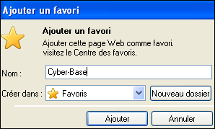
Clic sur Favoris / Ajouter
Nom Cyber-Base /
Ajouter
Clic de nouveau sur favoris (pour les fermer )

134- Ajoutez à vos favoris 5 adresses
Allez chez www.laposte.net et ajoutez l'adresse à vos favoris, (nom = Laposte)
Allez chez www.mappy.com et ajoutez l'adresse à vos favoris, (nom = Mappy)
Allez chez www.cc-navarrenx.fr et ajoutez l'adresse à vos favoris, (nom = CCCN)
Allez chez www.ebay.fr et ajoutez l'adresse à vos favoris, (nom = Ebay)
Allez chez www.bearngaves.blogspot.com (nom = Journal Béarn des Gaves)

Il vous suffira par la suite pour aller rapidement à ces Adresses de cliquer sur Favoris et ensuite sur les lien qui les représentent
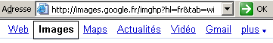
135- Allez chez Google Vous allez rechercher des Images
Cliquez sur Images

136- Vous allez rechercher successivement des Images que vous enregistrerez dans le dossier « Cyberexo »
N'oubliez pas de cliquer sur un résultat et d'afficher l'image en taille réelle avant de l'enregistrer
Recherchez et enregistrez une image de...(lors de l'enregistrement nommer votre fichier, Lac, Grotte, Soleil...)
Lac Grotte Soleil Désert Mer Lune
Montgolfière Charles de Gaulle Lady Di Da Lai Lama

137 Définir la page d'accueil du Blog de la Cyber-Base comme page de démarrage:
Allez sur le Blog de la Cyber-Base (vous devriez avoir le lien dans vos favoris, voir N°133)
Outils / Options Internet / page Actuelle (Nous souhaitons que ce soit la page actuellement affiché qui devienne la page de démarrage) / OK
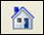
Dorénavant quand vous lancerez votre navigateur ce sera cette page qui s'affichera (page de démarrage, d'accueil) symbolisé par

138- Entrez dans votre boîte aux lettres Vous utiliserez votre BAL de laposte.net
Pour ouvrir votre boîte email, allez à l'adresse internet: www.laposte.net
Saisissez votre identifiant (début de votre adresse) et votre mot de passe / validez Ok
139- Préparez et Envoyer un email:
Écrire un courrier / Destinataire (son adresse email) eva.poree@laposte.net / Objet (titre de votre courrier) / Votre message (texte du courrier, faîtes 3 lignes) / Envoyer / Ok
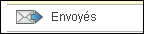
Votre messagerie est paramétrée par défaut pour garder une copie des courriers que vous envoyez. / Pour voir ces copies regardez dans le menu à gauche sur Messages Envoyés
140- Ouvrez le courrier: que je vous ai envoyé dont l'objet est Exercices Cyberbase
Clic sur l'expéditeur ou l'objet(Exercices Cyberbase) pour le lire
141- Répondez à cet email
Répondre / Ajoutez du texte (Exemple:Ok Mr l'animateur. C'est promis, je fais le travail et vous serez agréablement surpris) Amicalement / Envoyer / OK ou Retour à la boîte de réception
142- Transférez un courrier:
Ouvrez le courrier que vous souhaitez transférer (Exercices Cyberbase) / Transférer /
Destinataire ( lesbrosses.adam@laposte.net ) / Un peu de texte / Envoyer / Ok
143- Ajoutez des adresses à vos contacts:
Cliquez sur l'expéditeur d'un courrier / Clic sur Ajouter à mes contacts
/ Sélectionnez (cochez)l' adresse /
/ Enregistrer les modifications
/ (confirmation) Continuer
Pour voir les contacts qui sont dans votre carnet d'adresse, il suffira de cliquer sur Mes contacts

144- Envoyez un courrier avec 3 Pièces Jointes (PJ):( images Soleil, Lady Di, Montgolfière)
Ecrire un courrier / Destinataire (son adresse email) sandy.killo@laposte.net / Objet (titre de votre courrier) /
/ Votre message (texte du courrier, faîtes 3 lignes) / Clic sur Pièce(s) jointe(s)
/ Clic sur Parcourir (votre ordinateur) / Regarder dans:le dossier Cyberexo dans lequel vous avez les images que vous souhaitez envoyer .
/ 2 clics rapides sur la première image que vous souhaitez joindre (Soleil ou Ladi Di ou Montgolfière)
/ Son emplacement apparaît / Clic sur Ajouter ce document
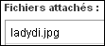
/ Le fichier apparaît à droite dans Fichier attachés / Continuer avec les autres Images

/ Quand les 3 fichiers sont attachés, cliquez sur OK
/ Les PJ sont associées à votre courrier /
/ Votre mail est fin prêt (Destinataire, Objet, Texte, Pièces jointes) Envoyer
(Pour mémoire, l'ensemble de votre courrier ne doit pas peser plus de 10000 Koctets (10Mo))
145- Ouvrir un PJ (pièce jointe) et l'Enregistrer Je vous ai envoyé unmail dont l'objet est Prudence
Ouvrez ce mail / Il y a une PJ (radar) / Clic sur la pièce jointe /
/ Enregistrez la dans le dossier Cyberexo avec comme nom Radar /
146- Ajoutez l'expéditeur de ce courrier à vos contact (si ce n'est déjà fait)
147- Transférez le courrier Prudence (avec un peu de texte) à thierry.barbero@laposte.net
148 Ajoutez thierry.barbero@laposte.net à vos contact
149- Cochez les courriers Exercices Cyberbase et Prudence et supprimez les (corbeille)

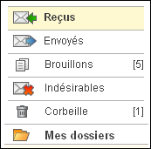
150- Ouvrez votre corbeille (pour vérification) et Fermez votre boîte à lettre

FIN
Bravo, l'ensemble des manipulations que vous avez réalisées ne peuvent que vous aguérir dans votre relation avec l'environnement informatique. Je vous invite à ne pas hésiter à renouveller ces exercices chez vous pour asseoir votre savoir faire.
:O)
thierry.barbero@laposte.net / www.cyberbases64.canalblog.com

OBJECTIFS Exercices INITIATION

De 1 à 10
Rechercher des informations sur internet et les enregistrer sur l'ordinateur

De 11 à 16
Créer des nouveaux dossiers pour organiser le rangement des documents

De 18 à 30
Rechercher des informations sur internet et les enregistrer sur l'ordinateur

De 32 à 52
Créer un dossier pour y enregistrer divers documents que vous allez créer et modifier

De 54 à 55
Déplacer des fichiers

De 57 à 87
Manipulation sur les dossiers et fichiers

De 89 à 104
Rechercher des informations sur internet et les enregistrer sur l'ordinateur

De 106 à 115
Manipulation sur document texte (mise en forme et copier/coller)

De 116 à 136
Rechercher des informations sur internet et les enregistrer sur l'ordinateur

De 138 à 150
Manipulations sur les Emails

thierry.barbero@laposte.net / www.cyberbases64.canalblog.com

